**LAPORAN PROYEK AKHIR ALU**

**BFS-Covid19-Seperate-Simulator**

**Del CoVtor Versi 1.0**

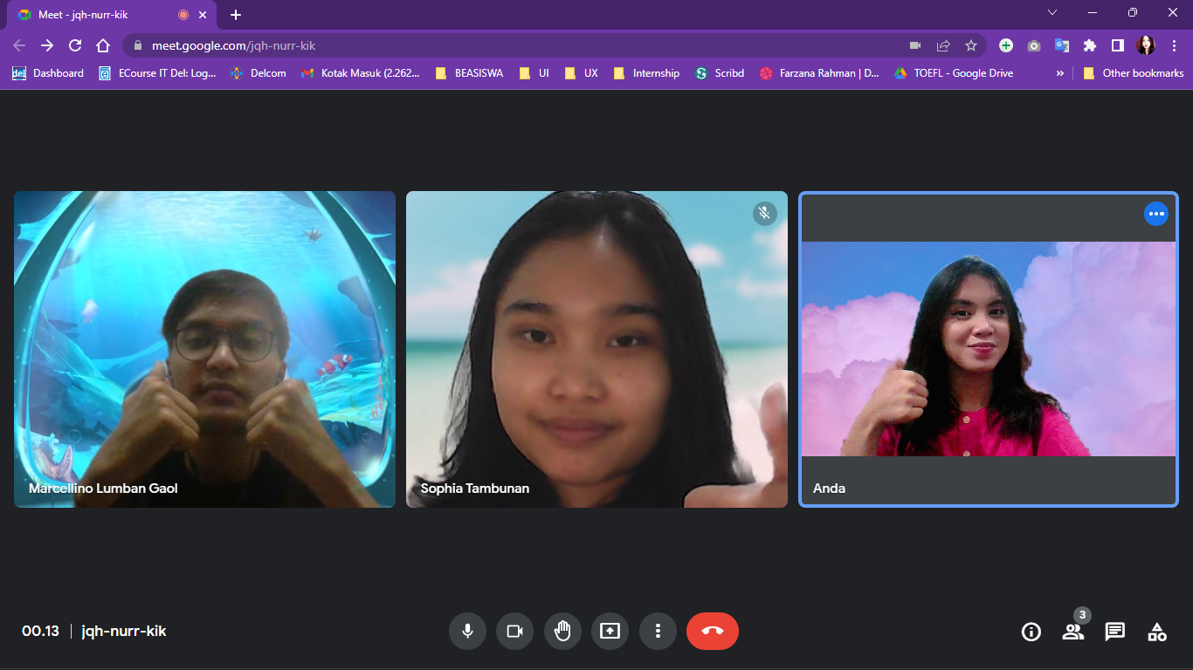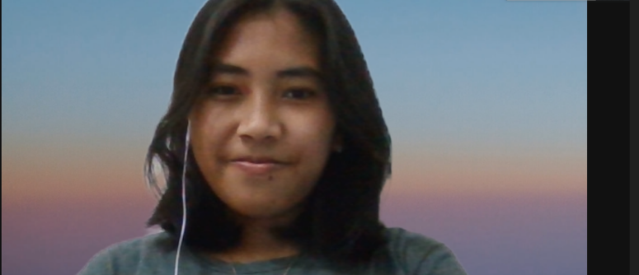

**DIAJUKAN UNTUK MEMENUHI TUGAS MATA KULIAH**

**1133102 - Algoritma Lanjutan**

Disusun oleh:

|  |  |
| --- | --- |
| Marcellino Lumban Gaol | 11420039 |
| Srinesia C Sitorus | 11420084 |
| Sophia Tambunan | 11320048 |
| Marchellya Luga | 11320045 |

**FAKULTAS VOKASI**

**INSTITUT TEKNOLOGI DEL**

**SITOLUAMA**

**2022**

# DAFTAR ISI

DAFTAR ISI 2

DAFTAR GAMBAR 3

DAFTAR TABEL 3

BAB I DESKRIPSI TUGAS DAN LATAR BELAKANG 4

1.1 Rincian Proyek 4

1.2 Latar Belakang 5

1.3 Tujuan 5

1.4 Metode Percobaan 5

1.5 Lingkungan Percobaan 6

BAB II DASAR TEORI (Algoritma BFS) 7

2.1 Algoritma 7

2.2 Algoritma BFS (Breadth-First Search) 8

2.2.1 Aplikasi Algoritma BFS 10

2.2.2 Cara Kerja Algoritma BFS 10

2.3 Graf 12

BAB III ANALISIS PEMECAHAN MASALAH 14

3.1 Analisis 14

3.1.1 Ilustrasi 16

3.1.2 Struktur Data 18

BAB IV IMPLEMENTASI DAN PENGUJIAN 19

4.1 Implementasi 19

4.2 Pengujian 21

BAB V Kesimpulan dan Saran 25

5.1 Kesimpulan 25

5.2 Saran 25

DAFTAR PUSTAKA 26

# DAFTAR GAMBAR

**Gambar 1. Algoritma** 7

**Gambar 2. Graph Bread-First Search** 8

**Gambar 3. Struktur Proses BFS** 8

**Gambar 4. Pengecekan Node dalam BFS** 9

**Gambar 5. Proses Pewarnaan Graf BFS** 12

**Gambar 6. Daerah yang Terinfeksi** 14

**Gambar 7. Hasil Permisalan Daerah Terinfeksi** 17

**Gambar 8. Tampilan Awal DelCovtor** 19

**Gambar 9. Hasil *Button* Tentang Kami** 19

**Gambar 10. Tampilan Inputan** 20

**Gambar 11. Tampilan Struktur Modular *Project*** 20

**Gambar 12. Tampilan GUI Hari Ke-0** 21

**Gambar 13. Tampilan GUI Hari Ke-1 sampai 6** 21

**Gambar 14. Tampilan GUI Hari Ke-1 sampai 8** 22

**Gambar 15. Tampilan GUI Hari Ke-9** 22

**Gambar 16. Tampilan GUI Hari Ke-10** 23

**Gambar 17. Tampilan GUI Hari Ke-12** 23

**Gambar 18. Tampilan GUI Hari Ke-22** 24

**Gambar 19. Tampilan GUI Hari Ke-23** 24

# DAFTAR TABEL

**Tabel 1. Struktur Data** 18

# BAB I DESKRIPSI TUGAS DAN LATAR BELAKANG

## 1.1 Rincian Proyek

Membangun sebuah aplikasi berbasis GUI yang dapat membantu WHO (*World Heatlh Organization*) untuk mendapatkan simulasi penyebaran virus penyakit Covid-19 melalui sebuah program yang dapat menerima *query* berupa hari (T) dan menunjukkan daerah mana saja yang sudah tersebar infeksi virus penyakit Covid-19 pada hari ke (T) beserta jalur penyebarannya dengan menggunakan algoritma BFS atau algoritma lain.

Program yang dibuat harus memenuhi spesifikasi sebagai berikut :

1. Aplikasi bisa menerima peta daerah-daerah di seluruh dunia.
2. Dari berkas eksternal yang telah diterima, aplikasi dapat menampilkan visualisasi graf peta daerah-daerah di seluruh dunia. Proses visualisasi ini boleh memanfaatkan pustaka atau kakas yang tersedia.
3. Aplikasi bisa menerima pertanyaan (*query*) berupa hari. Pertanyaan akan diterima melalui aplikasi berbasis GUI yang dibangun sesuai kreativitas masing-masing.
4. Dari *graph* yang sudah dibentuk, aplikasi harus dapat menyusun jalur infeksi. Aplikasi juga harus dapat menunjukkan langkah-langkah proses penentuan daerah-daerah yang terinfeksi dengan memanfaatkan algoritma BFS atau algoritma lainnya.
5. Aplikasi harus dapat membedakan simpul untuk kota yang sudah terinfeksi dan yang belum terinfeksi berikut juga dengan jalurnya.

Spesifikasi lainnya:

1. Dapat menambahkan fitur-fitur lain yang menunjang program yang dibuat (unsur kreativitas).
2. Aplikasi dibuat dengan bahasa C# dengan kakas *Visual Studio .NET* atau dibebaskan bahasa dan *framework* lain.
3. Tugas dikerjakan berkelompok dengan jumlah anggota minimal 3 orang dan maksimal 4 orang.
4. Program harus modular dan mengandung komentar yang jelas.
5. Beri nama aplikasi anda tersebut dengan nama-nama yang menarik dan mudah diingat.
6. Dilarang menggunakan kode program yang diunduh dari Internet.
7. Pengumpulan adalah hari Jumat 23 Desember 2022 maksimal pukul 23.59 di ecourse.
8. Keterlambatan akan mengurangi nilai.
9. Setiap anggota harus memahami proses pembuatan program, karena akan ada pertanyaan-pertanyaan yang harus dijawab per individu.
10. Pada saat demo, asisten akan memanggil per-kelompok. Kelompok yang tidak berkepentingan dilarang masuk. Demo dilakukan di salah satu Lab IT Del.

## 1.2 Latar Belakang

Di awal tahun 2020 ini, dunia menggemparkan dengan munculnya suatu virus *Corona* jenis baru yang diberi nama COVID-19. Virus mewabah pertama kali di Wuhan, China, sejak awal tahun 2020 lalu telah menginfeksi lebih dari 69.000 orang di seluruh dunia hingga saat ini. Mudahnya penyebaran antar manusia menyebabkan virus dengan mudahnya tersebar ke seluruh penjuru dunia mulai dari Asia Tenggara, Eropa, Australia, dan Amerika Serikat. Melihat potensi ancaman yang diakibatkan oleh penyebaran virus penyakit ini, badan kesehatan dunia (WHO) meminta sebagai seorang akademisi di bidang informatika untuk melakukan simulasi penyebaran virus penyakit yang memanfaatkan algoritma BFS atau algoritma lain yang sekiranya bisa mensimulasikan penyebaran penyakit tersebut. Suatu daerah dapat dianggap sebagai sebuah simpul pada graf, dan hubungan antara dua daerah akan membentuk sisi yang memiliki arah dengan bobot berupa peluang orang melakukan perjalanan antar daerah tersebut.

## 1.3 Tujuan

Adapun tujuan dari laporan ini adalah sebagai berikut:

1. Untuk menganalisis sebuah algoritma yang akan digunakan dan menganalisis pemecahan masalah yang dilakukan.
2. Untuk menguji hasil implementasi yang dilakukan.

## 1.4 Metode Percobaan

Metode yang dilakukan untuk melakukan analisis terhadap percobaan ini adalah sebagai berikut:

1. Studi literatur  
   Pada tahapan ini dilakukan pencarian data tentang algoritma yang akan diimplementasikan. *Output* dari studi literatur ini adalah terkoneksinya referensi yang relevan dengan pengujian yang dilakukan.
2. Analisis  
   Pada tahapan ini dilakukan analisis terkait dengan data algoritma yang sudah diperoleh setelah melakukan studi literatur, yang mana algoritma sudah sesuai dengan kriteria yang diminta. Algoritma tersebut akan digunakan untuk memecahkan permasalahan yang ada.
3. Dokumentasi  
   Pada tahapan ini dilakukan penulisan dokumen laporan yang bertujuan untuk memaparkan dan melaporkan hasil analisis dari percobaan yang telah dilakukan. Dokumen ini akan berisi Deskripsi tugas dan Latar Belakang, Dasar teori (Algoritma BFS), Analisis Pemecahan Masalah, Implementasi dan pengujian, Kesimpulan dan saran, serta Daftar Pustaka.

## 1.5 Lingkungan Percobaan

Pada bagian ini menjelaskan lingkungan pengerjaan percobaan yang akan dilakukan yaitu deskripsi *software*, deskripsi *hardware*, bahasa pemrograman yang digunakan, *coding environment* yang akan digunakan dalam melakukan percobaan. Untuk spesifikasi *software* yang digunakan untuk melakukan percobaan adalah sebagai berikut.

* *Operating System : Windows 10*
* *Coding Environment : Git Hub, Visual Studio*

Spesifikasi hardware yang digunakan untuk melakukan percobaan ini adalah sebagai berikut.

* *Laptop : -*
* *Processor : -*
* *RAM : 8 GB*

Bahasa pemrograman yang digunakan untuk menjalankan *code* program dari algoritma yang diterapkan adalah C#.

# BAB II DASAR TEORI (Algoritma BFS)

## 2.1 Algoritma

Pada matematika dan ilmu komputer, algoritma adalah sebuah proses yang dilakukan langkah-demi-langkah untuk menyelesaikan perhitungan, Algoritma biasanya dipakai untuk perhitungan, pemrosesan data, dan penalaran otomatis.

Algoritma adalah metode efektif yang dinyatakan sebagai penghubung yang terbatas dari arahan yang telah di definisikan dengan baik untuk menghitung sebuah fungsi.Dimulai dari kondisi awal dan *input* awal (mungkin kosong), langkah-langkah tersebut menjelaskan sebuah komputerisasi yang, bila di eksekusi kemudian diproses lewat sejumlah urutan kondisi terbatas yang terdefinisi dengan baik, yang pada akhirnya menghasilkan "keluaran" dan berhenti di kondisi akhir. Transisi dari satu kondisi ke kondisi selanjutnya tidak harus deterministik; beberapa algoritma, dikenal dengan algoritma pengacakan, menggunakan masukan acak.

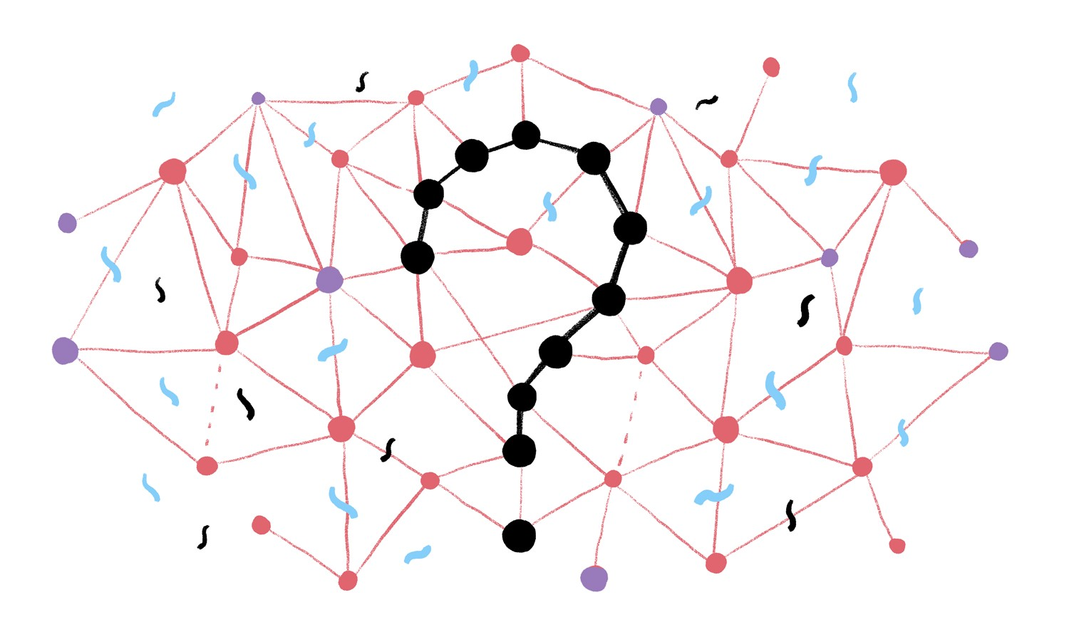

**Gambar 1. Algoritma**

Algoritma merupakan solusi. Algoritma dalam bidang matematika maksudnya adalah menggunakan perhitungan matematika untuk mendapatkan solusi dari suatu masalah yang harus dipecahkan. Algoritma harus dibuat secara runut agar dapat dimengerti dan diterapkan. Analisis kasus sangat dibutuhkan dalam membuat sebuah algoritma, misalnya proses apa saja yang dibutuhkan untuk menyelesaikan masalah yang akan diselesaikan **(Sukamto, 2010)**.

**Menurut Rinaldi Munir (2005 : 176)** “Algoritma adalah urutan logis langkah-langkah penyelesaian masalah yang disusun secara sistematis”. Alur pemikiran dalam menyelesaikan suatu pekerjaan yang dituangkan secara tertulis. Pertama, aliran pemikiran ditekankan, sehingga algoritma satu orang juga bisa berbeda dengan algoritma orang lain. Di samping itu fokus kedua adalah tulisan, yaitu dapat berupa kalimat, gambar, atau tabel tertentu. Algoritma dapat ditulis dengan notasi yang berbeda-beda, misalnya pada notasi kalimat deskriptif. Dengan tanda kalimat deskriptif, deskripsi langkah-langkah individu dijelaskan dengan jelas dalam bahasa sehari-hari. Setiap langkah biasanya dimulai dengan kata kerja seperti "baca", "hitung", "masukkan", "bagi", "ganti", dll. Meskipun klausa bersyarat ditandai dengan "jika", "maka", "dll".

## 2.2 Algoritma BFS (Breadth-First Search)

**Breadth-first search** adalah algoritma yang melakukan pencarian secara melebar yang mengunjungi titik secara pre-order yaitu mengunjungi satu titik kemudian mengunjungi semua titik yang bertetangga dengan titik tersebut terlebih dahulu. Setelah itu titik yang sudah dikunjungi tersebut mengunjungi juga titik yang bertentangan dengannya, demikian seterusnya.

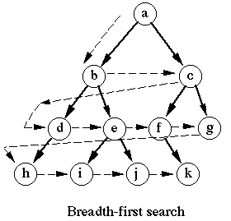

**Gambar 2. Graph Bread-First Search**

Jika dibuat berbentuk graf pohon berakar, maka semua titik pada arah "d" dikunjungi lebih dahulu sebelum titik pada arah d+1. Algoritma ini memerlukan sebuah antrean q untuk menyimpan simpul yang telah dikunjungi. Simpul-simpul ini diperlukan sebagai acuan untuk mengunjungi simpul-simpul yang bertetangga dengannya. Tiap simpul yang telah dikunjungi masuk ke dalam antrean hanya satu kali. Algoritma ini juga membutuhkan *table Boolean* untuk menyimpan simpul yang telah dikunjungi sehingga tidak ada simpul yang dikunjungi lebih dari satu kali.

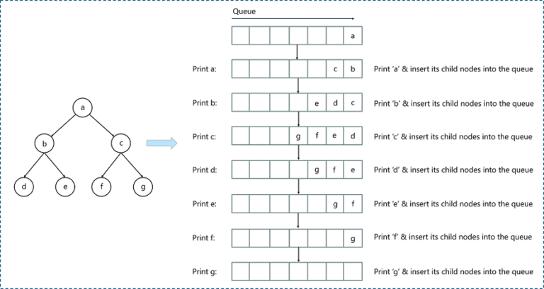

**Gambar 3. Struktur Proses BFS**

BFS merupakan contoh dari algoritma pencarian. Algoritma pencarian pada ilmu komputer yaitu algoritma yang menghasilkan solusi dengan cara menerima *input* berupa masalah. Solusi yang telah dihasilkan tersebut akan dikumpulkan dan akan dibentuk menjadi sebuah himpunan.Ruang pencarian adalah himpunan kemungkinan semua solusi yang ada untuk menyelesaikan masalah. Untuk melintasi grafik simpul (*node*) pada pohon pencarian kita dapat menggunakan banyak metode. Melintasi grafik artinya memeriksa semua *node-node* dari grafik. Metode *breadth first search* grafik *transversal* yang mulai melintasi grafik dari *root node* dan mengeksplorasi semua *node* tetangga.

Kemudian memilih simpul terdekat dan menjelajahi semuanya yang belum dijelajahi. Algoritma mengikuti proses sama untuk setiap node yang paling dekat hingga menemukan tujuan. Algoritma BFS bekerja dimulai dengan memeriksa simpul A dan semua simpul tetangganya. Lalu langkah selanjutnya, tetangga dari simpul terdekat A di eksplorasi dan proses berlanjut pada langkah selanjutnya, algoritma ini menjelajahi semua tetangga dari semua *node* dan memastikan bahwa setiap *node* dikunjungi tepat satu kali dan tidak ada *node* yang dikunjungi dua kali.

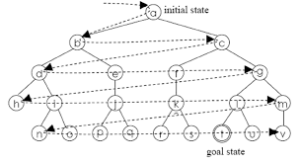

**Gambar 4. Pengecekan Node dalam BFS**

### **2.2.1 Aplikasi Algoritma BFS**

Pada subbab ini akan menjelaskan rincian aplikasi yang menerapkan algoritma BFS antara lain:

1. Pencarian pada BFS metode grafik traversal sederhana yang memiliki jarak aplikasi yang tidak terduga. Berikut ini beberapa cara menarik yang digunakan BFS.
2. ***Crawlers in Search Engines***: pencarian BFS adalah salah satu algoritma utama yang digunakan untuk mengindeks halaman web. Algoritma mulai melintasi dari halaman sumber dan mengikuti semua tautan yang terkait dengan halaman tersebut. Pada aplikasi ini simpul grafik-nya adalah halaman pada web.
3. ***GPS Navigation systems***: pencarian BFS adalah salah satu algoritma terbaik yang digunakan untuk menemukan lokasi tetangga dengan menggunakan sistem GPS.
4. ***Broadcasting*** : jaringan memanfaatkan yang biasanya kita disebut sebagai paket untuk komunikasi. Paket-paket ini mengikuti metode traversal untuk mencapai berbagai *node* jaringan. BFS merupakan sebuah metode yang umum dan sering digunakan. Ini digunakan sebagai algoritma yang digunakan untuk mengomunikasikan paket yang disiarkan di semua *node* dalam jaringan
5. ***Peer to peer networking*** : BFS dapat digunakan sebagai metode traversal untuk menemukan semua *node* yang berdekatan dalam jaringan ini.

### **2.2.2 Cara Kerja Algoritma BFS**

Dalam algoritma BFS, simpul anak yang telah dikunjungi disimpan dalam suatu antrean. Antrean ini digunakan untuk mengacu simpul-simpul yang bertetangga dengannya yang akan dikunjungi kemudian sesuai urutan pengantrean. Untuk memperjelas cara kerja algoritma BFS beserta antrean yang digunakan nya, berikut langkah-langkah algoritma BFS:

1. Masukkan simpul ujung (akar) ke dalam antrean.
2. Ambil simpul dari awal antrean, lalu cek apakah simpul merupakan solusi.
3. Jika simpul merupakan solusi, pencarian selesai dan hasil dikembalikan.
4. Jika simpul bukan solusi, masukkan seluruh simpul yang bertetangga dengan simpul tersebut (simpul anak) ke dalam antrean.
5. Jika antrean kosong dan setiap simpul sudah dicek, pencarian selesai dan mengembalikan hasil solusi tidak ditemukan.
6. Lakukan secara ulang pencarian dari langkah kedua.

Algoritma BFS merupakan teknik pencarian sederhana, pada teknik ini *root node* dikembangkan terlebih dahulu, setelah itu *node* yang dihasilkan dari *root node* dikembangkan lebih lanjut. Secara umum, semua simpul pada kedalaman d dari pohon pencarian dikembangkan sebelum kedalaman d+1. Dengan mencari, dimungkinkan untuk mendapatkan iterasi ekstensi *node* yang tak terbatas. Ini menghabiskan waktu pencarian untuk memperluas node yang telah diperluas. Seperti keadaan pengulangan {(1,2,3), (1)(2,3), (1,2,3), (1), (2), (3), (1,2,3), . .. ...}. Pencarian untuk masalah ini tidak terbatas. Untuk menghindarinya, dapat dilakukan pemotong beberapa kondisi berulang ke ukuran terbatas. Ada tiga metode yang terkait dengan keadaan iterasi, salah satunya tidak kembali ke keadaan yang baru saja dikunjungi, fungsi perluasan simpul harus mencegah simpul berevolusi dari simpul induk yang sama.

Algoritma BFS (*Breadth First Search*) adalah salah satu algoritma yang digunakan untuk pencarian jalur. Contoh yang dibahas kali ini adalah mengenai pencarian jalur yang melalui semua titik. Algoritma ini adalah salah satu algoritma pencarian jalur sederhana, di mana pencarian dimulai dari titik awal, kemudian dilanjutkan ke semua cabang titik tersebut secara berturut. Jika titik tujuan belum ditemukan, maka perhitungan akan diulang lagi ke masing-masing titik cabang dari masing-masing titik, sampai titik tujuan tersebut ditemukan.

Algoritma BFS (*Breadth First Search*) digunakan untuk mencari struktur data pohon atau grafik untuk *node* yang memenuhi serangkaian kriteria. Dimulai dari akar pohon atau grafik dan mencari/mengunjungi semua *node* pada tingkat kedalaman saat ini sebelum pindah ke *node* pada tingkat kedalaman berikutnya. *Breadth-first search* dapat digunakan untuk menyelesaikan banyak masalah dalam teori graf.

Berikut langkah-langkah BFS

1. Masukkan simpul ujung (akar) ke dalam antrean.
2. Ambil simpul dari awal antrean, lalu cek apakah simpul merupakan solusi.
3. Jika simpul merupakan solusi, pencarian selesai dan hasil dikembalikan.
4. Jika simpul bukan solusi, masukkan seluruh simpul yang bertetangga dengan simpul tersebut (simpul anak) ke dalam antrean.

## 2.3 Graf

Teori graf merupakan salah satu bidang matematika yang diperkenalkan pertama kali oleh seorang ahli matematika asal Swiss, Leonhard Euler 1736. Ide besarnya muncul sebagai upaya penyelesaian masalah jembatan Konigsberg. Dari permasalahan itu, akhirnya Euler mengembangkan beberapa konsep mengenai teori graf. Keunikan teori graf adalah kesederhanaan pokok bahasan yang dipelajari, karena dapat disajikan dengan simpul dan sisi. Teori graf telah banyak memberi masukan kepada ilmu baru salah satunya adalah pewarnaan graf. Ada tiga macam pewarnaan graf, yaitu pewarnaan sisi (*edge coloring*), pewarnaan simpul (*vertex coloring*) dan pewarnaan wilayah (*region coloring*). Pewarnaan sisi merupakan pemberian warna pada sisi graf sampai sisi-sisi yang saling berhubungan tidak memiliki warna yang sama. Pewarnaan simpul merupakan pemberian warna pada setiap simpul di mana warna yang sama akan diberikan pada simpul yang tidak saling bertetangga, sedangkan yang bertetangga akan diberi warna lain. Pewarnaan wilayah merupakan pemberian warna pada wilayah pada graf sehingga tidak ada wilayah yang bersebelahan memiliki warna yang sama. Pewarnaan simpul graf merupakan salah satu subjek yang menarik dan terkenal dalam bidang graf.

Pewarnaan graf merupakan pemberian warna pada simpul graf sedemikian sehingga dua simpul bertetangga mempunyai warna yang berbeda. Ada 3 macam pewarnaan graf, yaitu pewarnaan simpul, pewarnaan sisi, dan pewarnaan wilayah. Berikut akan dibahas pewarnaan simpul saja. Pewarnaan simpul adalah memberi warna pada simpul-simpul di dalam graf sedemikian sehingga setiap dua simpul bertetangga mempunyai warna yang berbeda. Di dalam persoalan pewarnaan graf, kita tidak hanya sekadar mewarnai simpul simpul dengan warna berbeda dari warna simpul tetangganya saja, namun kita juga menginginkan jumlah macam warna yang digunakan sesedikit mungkin. Kita dapat memberikan sembarang warna pada simpul-simpul asalkan berbeda dengan simpul-simpul tetangganya.

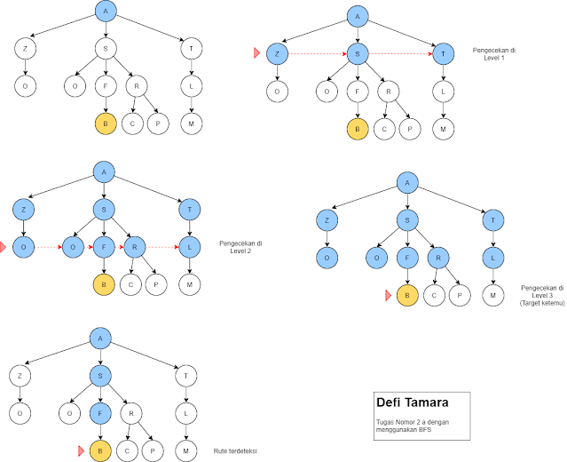

**Gambar 5. Proses Pewarnaan Graf BFS**

Teori graf adalah bagian dari disiplin ilmu matematika diskrit yang sangat berguna untuk mengembangkan model-model terstruktur dalam berbagai situasi dan sangat banyak diaplikasikan dalam kehidupan sehari-hari. Titik dan garis merupakan alat yang dipakai dalam teori graf. Sebagai contoh, titik merupakan representasi dari orang-orang pada suatu keluarga dan garis merupakan representasi dari hubungan antara dua orang dalam keluarga tersebut.Graf yang dipakai dalam penentuan lintasan terpendek adalah graf berbobot, yaitu graf yang untuk setiap sisinya memiliki nilai sehingga panjang lintasan dari suatu titik ke titik lain merupakan jumlah dari nilai-nilai pada setiap sisinya.

Graf dapat direpresentasikan dengan mendaftar himpunan simpul dan himpunan sisinya. Cara lain untuk merepresentasikan suatu graf adalah sebagai berikut :

1. Daftar ketetanggaan.  
   Daftar ketetanggaan yaitu menentukan simpul-simpul yang bertetangga dengan setiap simpul pada graf.
2. Matriks ketetanggaan  
   Sebarang graf G berkorespondensi dengan suatu matriks berukuran nxn yang disebut matriks ketetanggaan dari G.

# BAB III ANALISIS PEMECAHAN MASALAH

## 3.1 Analisis

Berdasarkan permasalahan yang telah diuraikan sebelumnya, maka penulis menggunakan algoritma *Breadth-First Search* (BFS) untuk melakukan pengecekan setiap DaerahInfected atau kota yang sudah diinput sebelumnya di dalam sebuah atau beberapa antrean. Dengan memanfaatkan algoritma BFS ini, maka akan membuat suatu atau beberapa antrean yang berisi kumpulan DaerahInfected yang harus dikunjungi berdasarkan kedekatan hubungan antar DaerahInfected lainnya.

Algoritma BFS ini diimplementasikan ke dalam *script* kode prosedur *query* yang meminta masukan yang berupa *root* dan hari target. Prosedur ini akan melakukan *reset* kepada semua DaerahInfected dan memulai *startDay* pada hari ke 0 dan membuat *queue*  yang berisi DaerahInfected.

Pada isi antrean, jika antrean masih lebih dari 0, prosedur akan melakukan *update* DaerahInfected yang terkena infeksi dengan melakukan pengecekan terlebih dahulu apakah terjadi penularan ke DaerahInfected *target* tersebut. Dengan menggunakan prosedur ini, maka diperlukan perulangan hingga diharapkan setiap DaerahInfected terpenuhi dilakukannya pengecekan. Pengecekan akan dilanjutkan dengan hari selanjutnya sebagai hari awal.

Hasil DaerahInfected yang telah terinfeksi akan digambarkan dengan *node* yang berwarna merah, sedangkan DaerahInfected yang belum terinfeksi dengan penyakit tersebut akan digambarkan dengan node berwarna putih. Petunjuk tersebar infeksi tersebut akan dibantu dengan anak panah berwarna merah gelap, sedangkan berwarna hitam merupakan arah yang belum tersebar infeksi virus Covid-19.

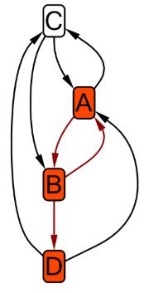

**Gambar 6. Daerah yang Terinfeksi**

Penyebaran akan dicek melalui fungsi S dengan parameter DaerahInfected awal dan DaerahInfected tujuan yang akan mengembalikan nilai hasil perkalian jumlah penduduk yang terinfeksi (dilambangkan dalam fungsi I dengan parameter populasi dan lama hari terkena virus) pada hari tertentu dengan beberapa kemungkinan seorang yang akan menyebrang dari DaerahInfected *awal ke* DaerahInfected tujuan (dilambangkan oleh Tr dengan parameter DaerahInfected awal dan DaerahInfected tujuan).

***S(A,B) = I(P(A),T(A)) × Tr(A,B)***

Populasi penduduk yang terinfeksi dipaparkan dalam rumus berikut yang bergantung pada populasi total dan lama hari DaerahInfected tersebut terpapar oleh infeksi. $$I(A,t(A))=\frac{P(A)}{1+(P(A)-1)e^{-yt(A) } }, y = 0.25$$

Pengecekan apakah infeksi telah menyebar akan dilakukan dengan fungsi S sebagai parameter di mana jika fungsi ini mengembalikan nilai yang lebih dari satu, prosedur akan mengupdate DaerahInfected target sebagai terinfeksi.

$$S=\frac{P(A).Tr(A,B)}{1+(P(A)-1)e^{-\frac{t}{4} } }> 1$$

$$P(A).Tr(A,B) > 1 + (P(A)-1)e^{-\frac{t}{4} }$$

$$e^{-\frac{t}{4} }<\frac{P(A).Tr(A,B)-1}{(P(A)-1)}$$

$$-\frac{t}{4}<ln\left(\frac{P(A).Tr(A,B)-1}{(P(A)-1)}\right)$$

$$t>-4ln\left(\frac{P(A).Tr(A,B)-1}{(P(A)-1)}\right)$$

Algoritma breadth-first search ini mengecek masing-masing DaerahInfected melalui jalur antar DaerahInfected masing-masing. Maka kompleksitas algoritma breadth-first search ini adalah O(n), dengan n adalah banyak DaerahInfected.

### **3.1.1 Ilustrasi**

Berikut adalah contoh dari konfigurasi populasi *dummy* sebagai permisalan.

4 WHN

WHN 4000

BDG 2000

MLY 3000

HKG 1000

Berikut adalah contoh konfigurasi peta *dummy* sebagai permisalan.

8

BDG WHN 0.02

BDG MLY 0.0015

WHN BDG 0.05

WHN HKG 0.0007

MLY BDG 0.003

MLY WHN 0.004

HKG BDG 0.002

HKG MLY 0.001

Menurut konfigurasi populasi, dapat diketahui bahwa kota asal dari virus corona adalah WHN. Pada kasus kali ini dimasukkan T=20.

Inisialisasi dari queue **q= [WHN->BDG, WHN->HKG]**.

Pengecekan penyebaran:

1. WHN->BDG  
   Virus pertama kali muncul di WHN sehingga pada T(WHN)=0 dan menjadikan,

***t(WHN) = 20-0***

Jumlah masyarakat yang terkena virus di WHN:

***I(WHN,20) = 143,2***

Probabilitas penyebaran:

***S(WHN,BDG)=I(WHN,20). Tr(WHN,BDG)=143,2 . 0.05= 7***

Karena S(WHN,BDG)>1, maka virus berhasil tersebar ke BDG. Selanjutnya, cari kapan virus berhasil tersebar ke BDG yaitu t(BDG)=13. Maka, virus akan menyebar ke BDG dari WHN 13 hari setelah virus mengalami outbreak atau bisa dituliskan T(BDG)=13+T(WHN)=13.

***q=[WHN->HKG, BDG->MLY]***

1. WHN->HKG

Virus pertama kali muncul di WHN sehingga pada T(WHN)=0 dan menjadikan

***t(WHN) = 20-0***

Jumlah masyarakat yang terkena virus di WHN:

***I(WHN,20) = 143,2.***

Probabilitas penyebaran:

***S(WHN,HKG)=I(WHN,20). Tr(WHN,HKG)=143,2 . 0.0007=0.1.***

Karena S(WHN,BDG)<1, maka virus tidak tersebar ke HKG.

***q=[ BDG->MLY]***

1. BDG->MLY

Virus disebarkan dari BDG di mana

***t(BDG) = 13***

Jumlah masyarakat yang terkena virus di WHN:

***I(BDG,20) = 138,2.***

Probabilitas penyebaran:

***S(BDG,MLY)=I(BDG,20). Tr(BDG,MLY)=143,2 . 0.0015= 0.2.***

Karena S(BDG,MLY)<1, maka virus tidak tersebar ke MLY.

***Queue habis.***

Menurut perhitungan, daerah yang terkena virus adalah BDG dengan jalur penyebaran

WHN->BDG.

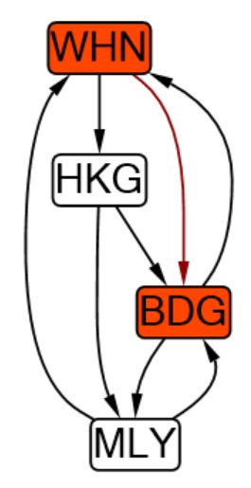

**Gambar 7. Hasil Permisalan Daerah Terinfeksi**

### **3.1.2 Struktur Data**

Pada subbab ini akan menjelaskan struktur data kecil dalam proyek ini.

**Tabel 1. Struktur Data**

| **No.** | **File** | **Deskripsi** |
| --- | --- | --- |
| 1. | DaerahInfected.cs | Atribut:   * namaDaerah: nama dari DaerahInfected * jumlahOrang: jumlah penduduk DaerahInfected * hariAwal: hari terkena infeksi |
| 2. | StrukturGrafDaerahInfected.cs | Atribut :   * Dictionary<DaerahInfected, List<DaerahInfected>>grafInfeksi: pasangan DaerahInfecteddengan keterhubungan DaerahInfected-DaerahInfected lain. * Dictionary<KeyValuePair<DaerahInfected, DaerahInfected>, double> tempData: Peluang-peluang penyebaran virus dari satu kota ke kota yang lain. |

# BAB IV IMPLEMENTASI DAN PENGUJIAN

## 4.1 Implementasi

Pada pengembangan aplikasi peta penyebaran virus Covid-19 ini menggunakan bahasa pengemograman C#. Pengembangan aplikasi ini juga didukung dengan penggunaan *framework* .NET serta dengan menggunakan *package* dari *Microsoft* untuk pembuatan *graph* penyebarannya, yaitu MSAGL. Aplikasi yang dikembangkan dengan menggunakan Algoritma BFS ini berfungsi untuk memvisualisasikan proses penyebaran virus Covid-19 dari satu daerah utama (*root node*) ke daerah (*node*) lainnya dengan memperhitungkan jumlah populasi manusia di daerah tersebut, jarak antar daerah, dan hari penyebaran virus.

Pengembag pertama membuat GUI (*Graphical User Interface*) yang berbasis *form Microsoft* yang akan menjadi media visual program dengan *user*. Pengembang membuat dua *form* GUI. *Form* pertama merupakan tampilan awal program yang berisikan 1 tombol yaitu “tombol mulai aplikasi”. Apabila tombol mulai di klik, maka *user* akan diarahkan ke *form* kedua yang menjadi main *form* dari aplikasi ini. *Form* kedua ini berisikan beberapa elemen GUI seperti *TextBox, RichBox, OpenFileLoad, Button, Label* dan lain sebagainya.

1. **Form1.cs:**

Berikut merupakan tampilan awal dari proyek DelCovTor. Terdapat 2 *button* dengan tujuan dan fungsi yang berbeda.

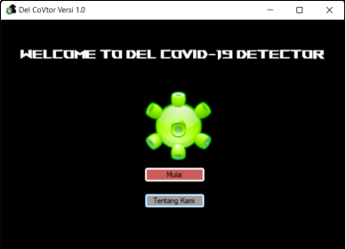

**Gambar 8. Tampilan Awal DelCovtor**

1. **MessageBox Form1:**

Berikut merupakan *message box* setelah dilakukan *run* yang akan menampilkan informasi dari *button* “Tentang Kami”

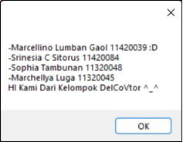

**Gambar 9. Hasil *Button* Tentang Kami**

1. **Form2.cs:**

Pada *form2.cs* akan menampilkan tampilan awal setelah menekan *button*  “mulai”. Di sini terdapat 2 *form* yaitu Struktur Daerah dan Struktur Populasi. Untuk kedua *form* memiliki 2 fungsi yaitu *input*-an manual dan *add browse* pada *file .txt*. Kemudian, ada *form* untuk memilih hari terinfeksi. Adapun, cara pengerjaannya ialah WHO akan memilih *input*-an berupa .txt atau dapat mengetik manual untuk *form* struktur daerah dan populasi. Selanjutnya akan memasukkan jumlah hari ke-berapa yang sudah terinfeksi virus tersebut. Setelah semua terisi, maka WHO dapat memilih 2 pilihan *button* yaitu “*check”* atau “*reset*”. Maka, hasilnya akan keluar sesuai dengan *input*-an dari kedua *form* tersebut.

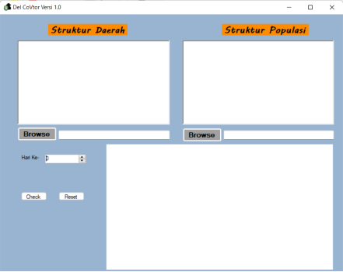

**Gambar 10. Tampilan Inputan**

1. **Struktur Modular Project:**

Berikut tampilan dari struktur modular *project* DelVocTor V-1.0.

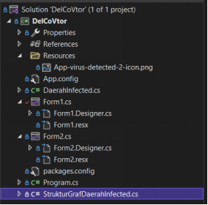

**Gambar 11. Tampilan Struktur Modular *Project***

## 4.2 Pengujian

Pada subbab ini akan menjelaskan rincian dari hasil setelah dilakukan *run*.

Hari ke-0:

Pada hari ke-0, hanya kota A saja yg terkena virus, karena virus dimulai dari kota A (root node).

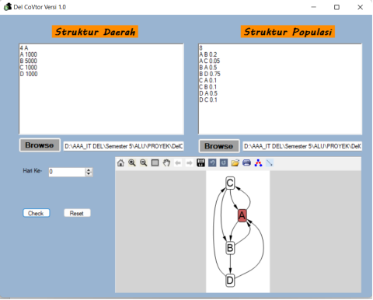

**Gambar 12. Tampilan GUI Hari Ke-0**

Hari ke-1 sampai hari ke-6:

Masih belum ada perubahan dari daerah yang terinfeksi, yaitu masih kota A.

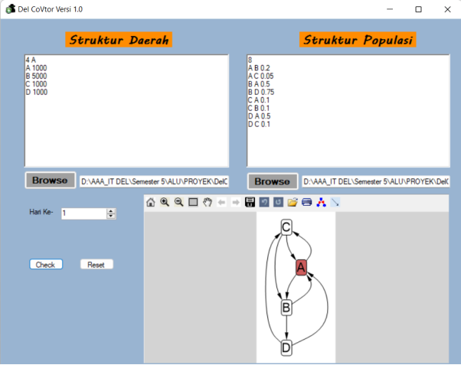

**Gambar 13. Tampilan GUI Hari Ke-1 sampai 6**

Hari ke-7 sampai hari ke-8 :

Hari ke-7, daerah B mulai terinfeksi.

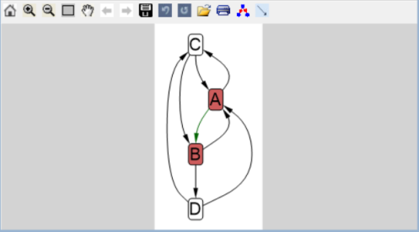

**Gambar 14. Tampilan GUI Hari Ke-1 sampai 8**

Hari ke-9:

Hari ke-9, daerah C mulai terinfeksi melalui daerah B.

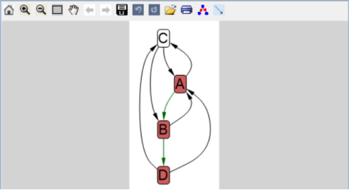

**Gambar 15. Tampilan GUI Hari Ke-9**

Hari ke-10:

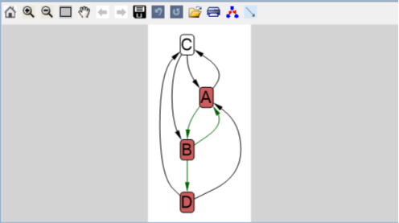

**Gambar 16. Tampilan GUI Hari Ke-10**

Pada hari ke-10, virus menyebar dari awalnya dari kota A ke kota B dan D. Berdasarkan strategi algoritma Breadth-First Search, tahapan penyebarannya adalah sebagai berikut:

|  |  |  |  |  |  |  |  |  |  |  |  |  |
| --- | --- | --- | --- | --- | --- | --- | --- | --- | --- | --- | --- | --- |
| i | q | | Asal daerah | Daerah target | P(Asal) | TempData | T(Asal) | T(Tujuan) | T(asal) | I,t | S,I | q |
| 0 | [] | - | | - | - | - | - | - | - | - | - | [A->B , A->C] |
| 1 | [A->B , A->C] | A | | B | 1000 | 0.2 | 0 | ~ | 10 | 12.05 | 2.41 | [A->C , B->A, B->D] |
| 2 | [A->C , B->A, B->D] | A | | C | 1000 | 0.05 | 0 | ~ | 10 | 12.05 | 0.6 | [B->A , B->D] |
| 3 | [A->C , B->A, B->D] | B | | A | 5000 | 0.5 | 7 | 0 | 3 | 2.117 | 1.06 | [B->D ] |
| 4 | [B->D ] | B | | D | 5000 | 0.75 | 7 | ~ | 3 | 2.117 | 1.59 | [D->A , D->C] |
| 5 | [D->A , D->C] | D | | A | 1000 | 0.75 | 9 | 0 | 1 | 1.284 | 0.64 | [D->C ] |
| 6 | [D->C ] | D | | C | 1000 | 0.1 | 9 | ~ | 1 | 1.284 | 0.128 | [] |

Hari ke-12 :

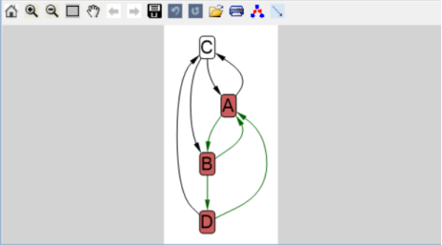

**Gambar 17. Tampilan GUI Hari Ke-12**

Hari ke-22:

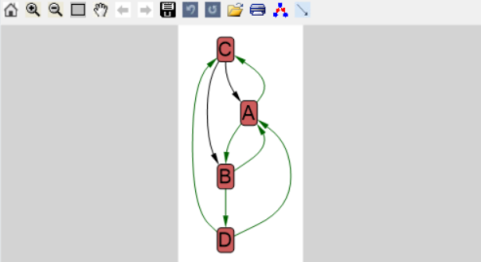

**Gambar 18. Tampilan GUI Hari Ke-22**

Hari ke-23 sampai seterusnya:

Untuk perhitungan hari ke-23 bisa melihat pada tabel perhitungan penyebaran virus pada hari ke-10.

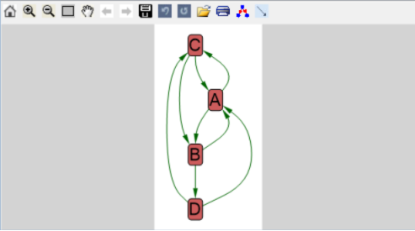

**Gambar 19. Tampilan GUI Hari Ke-23**

# BAB V Kesimpulan dan Saran

## 5.1 Kesimpulan

Proyek ini telah melakukan pengujian untuk mengecek keberhasilan dari algoritma tersebut sehingga menciptakan *output* yang sesuai dengan yang diminta. Oleh karena itu, penulis berhasil mendapatkan hasil di mana kompleksitas algoritma *breadth-first search* ini adalah O(n), dengan n adalah banyak daerah terinfeksi.

Terdapat 2 *class* yang menjadi pusat pembuatan algoritma dan graf yaitu DaerahInfected.cs dan Struktur DaerahInfected.cs Selain itu kami juga dapat mempelajari penggunaan bahasa pemrograman baru yaitu C# dengan adanya tugas besar ini, selain itu kami juga menjadi terbiasa dengan untuk menerapkan GUI untuk program-program kecil agar dapat digunakan dengan nyaman dan mudah.

## 5.2 Saran

Dalam model yang telah dilakukan pada penelitian ini menggunakan skenario peta yang menghubungkan daerah – daerah di dunia yang berada di dalam berkas eksternal untuk dibaca oleh program, maka untuk penelitian berikutnya dapat dikembangkan lebih dalam lagi. Salah satu contohnya adalah hasil yang *realtime* penyebaran virus tersebut dengan tidak hanya menggunakan 4 negara saja. Sehingga, sistem akan mudah untuk membuatkan simulasi penyebaran virus penyakit, dengan membuat program yang menerima *query* berupa hari (T) dan menunjukkan daerah mana saja yang sudah tersebar virus penyakit pada hari ke T beserta jalur penyebarannya dengan menggunakan algoritma BFS.

# DAFTAR PUSTAKA

[1] Muhamad Arif Adiputra, “Penerapan Algoritma BFS dan DFS untuk Penjadwalan Rencana Studi,” Teknika, vol. 5, no. 1, pp. 24–31, 2017, doi: 10.34148/teknika.v5i1.48.

[2] Delima Zai,Haeni Budiati, and Sunneng Sandino Berutu, “SIMULASI RUTE TERPENDEK LOKASI PARIWISATA DI NIAS DENGAN METODE BREADTH FIRST SEARCH DAN TABU SEARCH,” Teknika, vol. 1, no. 2,teknika.v1i2.48.

[3] “Metode breadth first search (BFS)”, Paper Blog, 2020. https://lancangkuning.com/post/15018/metode-breadth-first-search-bfs.html

[4] Fajar Rahmat Hidayat, Agung Budi Prasetijo, and R. Rizal Isnanto, “PENENTUAN LINTASAN MENGGUNAKAN ALGORITMA BREADTH FIRST SEARCH (STUDI KASUS ROUTING ANTAR SENTRAL TRUNK DI PULAU JAWA.”

[5] “Algoritma BFS (Breadth First Search)”, Paper Blog, 2015. https://piptools.net/algoritma-bfs-breadth-first-search/

[6] “Breadth First Search or BFS for a Graph”, Paper Blog, 2022. https://www.geeksforgeeks.org/breadth-first-search-or-bfs-for-a-graph/

[7] Daratun Nasihin, Endang Lily, and M. D. H. Gamal, “MEMBANDINGKAN ALGORITMA D’SATUR DENGAN ALGORITMA VERTEX MERGE DALAM PEWARNAAN GRAF TAK BERARAH,” Teknika, vol. 2, no. 1, teknika.v2i1.47.

[8] Fadhlan Septianto Eka Putra, Darmaji, and Soetrisno, “Implementasi Metode Pewarnaan Graf Menggunakan Algoritma Welch Powell untuk Simulasi Penerapan Frekuensi Radio di Jawa Timur,” Teknika, vol. 6, no.2, pp. 20–31, 2017, doi: 2337-3520 sains.v6i2.47.

[9] Abdul Zaki, “ALGORITMA DIJKSTRA : TEORI DAN APLIKASINYA,” Teknika, vol. 6, no.4, pp. 1-8, 2017, ISSN : 2303–291X unand.v6i4.64.

[10] Rahmat Syam, Hisyam Ihsan, and Asman, “Aplikasi Pewarnaan Graf dengan Algoritma Recursive Largest First pada Penjadwalan Mata Kuliah,” Teknika, vol. 2, no.1, pp. 63-69, 2019

[11] DIDIN NIZARUL FUADIN, “DETEKSI BOTNET MENGGUNAKAN NAÏVE BAYES CLASSIFIER DENGAN SMOTE DAN METODE BFS,” TESIS – TE142599.